【服务护航】安全应急学院2022级本科生宿舍搬迁工作圆满完成时间：2024-09-03
依据学校宿舍调整方案,安全应急学院9月1日上午圆满完成2022级182名本科生宿舍搬迁工作。学院党委副书记廖明静,2022级班主任陈西江、赵不钒、雷鹏、肖飞,辅导员周聪聪、王红红、杜奥迪以及学生党员和志愿者共计60余人参与搬迁工作。
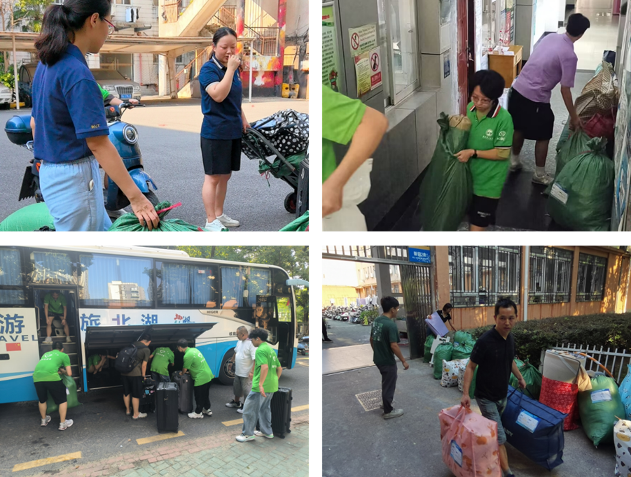
182名本科生从南湖校区搬迁至东院,涉及智园2舍、慧园4舍、东4舍、东5舍、东11舍、东12舍共六栋宿舍楼。前期学院统筹协调各方资源,制定了详细的搬迁方案和应急预案,召开学生搬迁动员大会和志愿者培训会,为搬迁工作的顺利进行打下坚实的基础。
9月1日,搬迁工作井然有序地进行。2022级本科生提前进行了宿舍整理和行李打包。老师和志愿者们早早到达指定地点,协助同学们搬运行李。
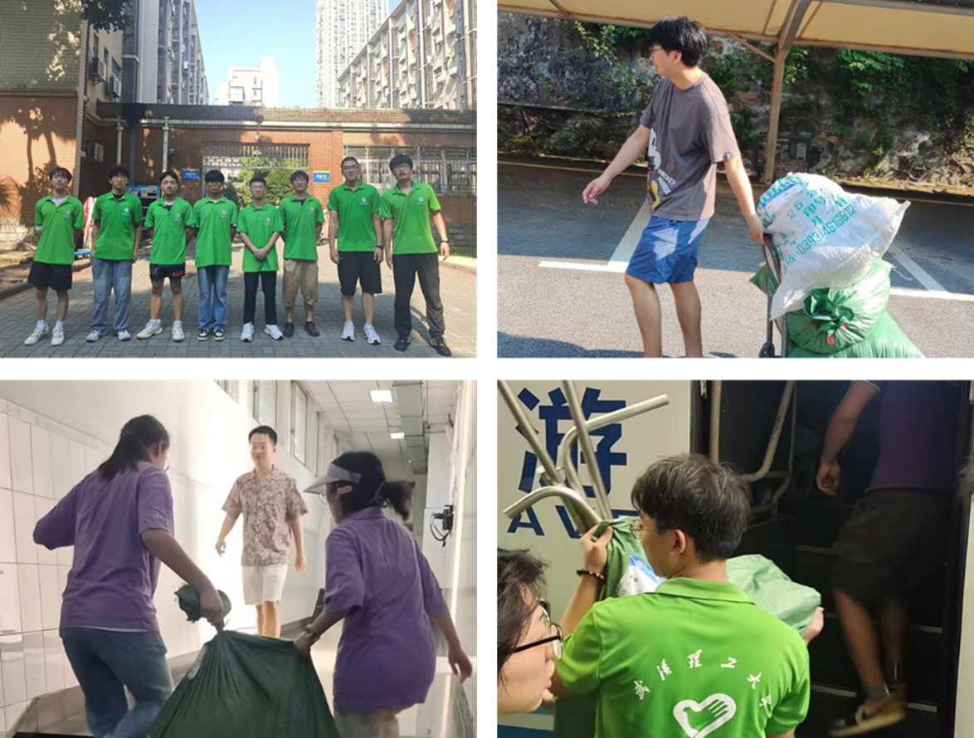
搬迁结束后,老师们深入学生宿舍,了解同学们的入住情况,检查宿舍基础设施、排查安全隐患,提醒同学们注意近期高温防暑。
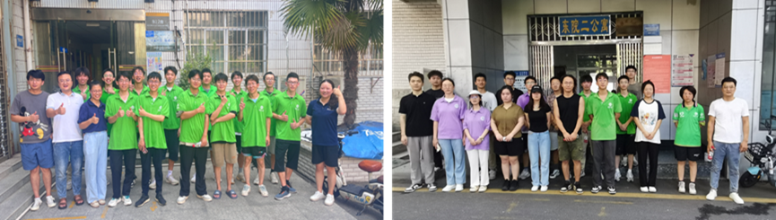
本次宿舍搬迁工作圆满完成。后续学院继续发布整理“东院生活攻略”,帮助同学们尽快熟悉东院校区环境。同学们也纷纷表示“东院生活气息浓厚,离学院办公楼更近啦,办事更加便捷,与老师的交流更加方便啦”。
通讯:郭芯蕊 责编:杜奥迪 审核:廖明静

